附件2：
中国非公立医疗机构协会超声专业委员会
委员候选人所在机构信息登记表
机构名称
机构地址 |  |  |  |  |  | 邮编
座机 |  |  |  |  | 传真
机构性质 | □民营□外资□中外合资□混合制□上市公司□国有公司
机构规模 | 等级： 床位数：
机构类型 | □综合医院□专科医院□检验机构□健康管理机构□其它医疗机构
法人代表 |  | 手机号 |  |  |  | 邮箱
联系人 |  | 手机号 |  |  |  | 邮箱
机构简介：（可另附页）

机构推荐意见 |  |  |  | 中国非公立医疗机构协会意见
（印章）  年 月 日 |  |  |  | （印章）  年 月 日
机构推荐代表信息登记表
姓名 |  |  | 性别 |  |  |  | 民族 |  |  | 照  片
出生年月 |  |  | 身份证号
学历 |  |  | 技术职称 |  |  |  | 政治面貌
所在机构 |  |  |  |  |  |  | 职务
机构关系 | □执业注册机构□多点执业机构
专业
联系电话 |  |  |  |  |  | 电子信箱
手机 |  |  |  |  |  | 微信号
其他社会职务
本人主要简历、专业背景及主要业绩（可另附页）

本人签名 |  |  |  |  | 中国非公立医疗机构协会意见
年 月 日 |  |  |  |  | （印章）  年 月 日
附件3：
北京亮马河饭店预订单

（中国非公立医疗机构协会超声专业委员会成立大会暨首届学术论坛）

北京亮马河酒店房间预订单
请选择您需要预订的房型：
  - 标准单人间/Standard Room: 人民币580元/晚 含单人早餐、网费及15%服务费
  - 标准双人间/Standard Room: 人民币650元/晚 含双人早餐、网费及15%服务费
  - 高级单人间/Superior Room: 人民币680元/晚 含单人早餐、网费及15%服务费
  - 高级双人间/Superior Room: 人民币750元/晚 含双人早餐、网费及15%服务费
入住人姓名Guest’s Name:
入住日期/Check in Date: 离店日期/Check out Date:
入住当日到店时间/Arrival Time: 航班号/车次号/Flight No. or Train
联系电话/Telephone:
担保信用卡信息 Credit Card Information for Guaranteed reservation：
卡号/Credit Card Number: 有效期/Expiry Date：
卡主姓名/Card Holder: 担保签字/Signature：
备注信息 Notes：

- 酒店入住时间为当日13点以后，结账时间为中午12点之前。酒店可视实际情况同意早于规定时间入住及晚于规定时间结账离店，同时由此可能需要支付相应费用。
- 请在预订房间当日内，将首晚房费支付到下面的酒店账号，并留言注明“非公超声会议”。2021年10月1日后酒店将不再接受取消或变更预订，未入住的客人将被收取首晚房费。
公司开户名称: 北京亮马河大厦有限公司
地址: 北京市朝阳区东三环北路8号100004
开户行: 中国银行北京亮马河大厦支行
账号: 329856013301
- 入住当日18点后到店须做担保预订。担保预订可以不晚于预订入住日期前24小时免费取消或变更，否则酒店将全价收取入住首晚费用。
- 房间预定截止日期至：2021年10月1日
- 预订联系方式：Email:rsvn@beijinglandmark.com Tel: 010 65906688—5283\5285\5291
附件4：
地理位置及乘车路线
一、地理位置：
北京亮马河饭店及北京亮马河会议中心地处繁华的燕莎商圈。地理位置优越，交通畅通便利，毗邻第二和第三使馆区，距三里屯、蓝色港湾、国贸等仅几分钟车程。
二、乘车路线：
（一）地铁：从首都国际机场、北京大兴国际机场、北京站、北京西站、北京南站均可乘坐地铁（或机场专线），换成地铁10号线，在亮马桥站C口出站，步行约3分钟到达。
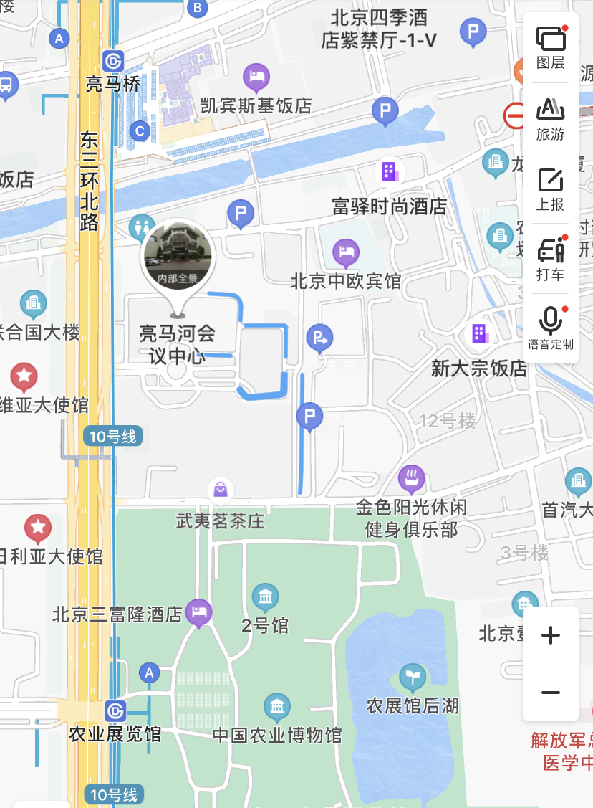
（二）机场大巴：在首都机场乘坐机场大巴方庄线，在亮马桥站下车即可到达，全程约40分钟，费用约25元。

